NAMA : RAHMA FAUZI CAHYA SAPUTRA
NIM : 264311026
KELAS :TRPL-1A

- Pemodelan Konseptual: Memetakan entitas, atribut, dan aturan bisnis ke dalam Entity-Relationship Diagram (ERD).
JAWAB:
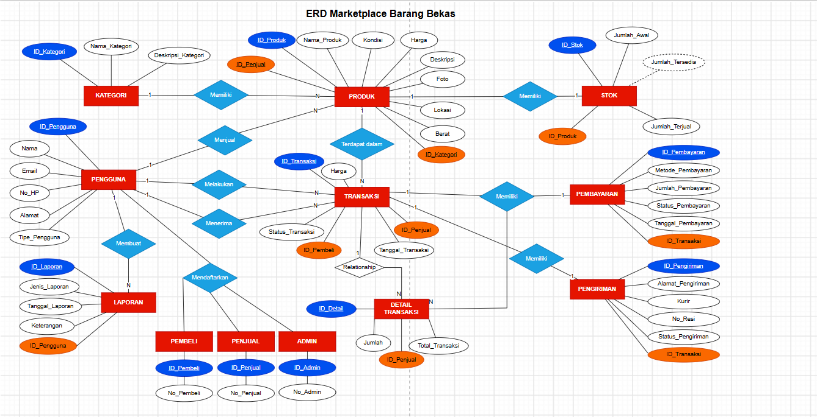

- Pemodelan Logis: Mentransformasikan ERD ke dalam Skema Relasional serta menerapkan teknik normalisasi (1NF hingga 3NF) untuk menghilangkan redundansi.
JAWAB:
1 NF
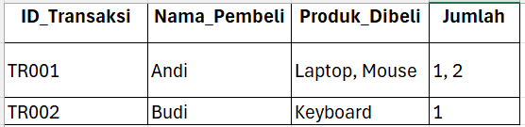
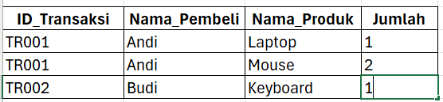
2 NF
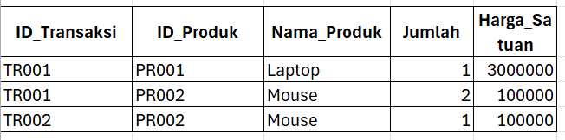
Tabel TRANSAKSI
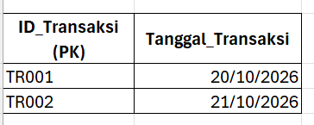
Tabel PRODUK
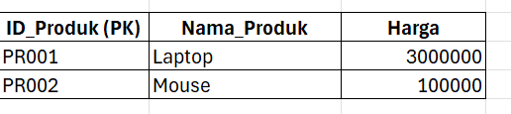
Tabel DETAIL_TRANSAKSI
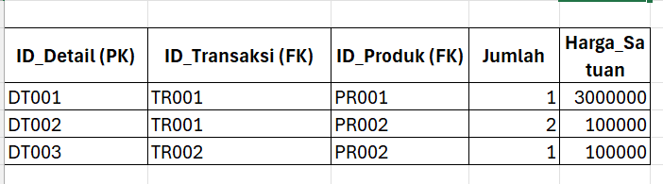
3 NF
Tabel PRODUK
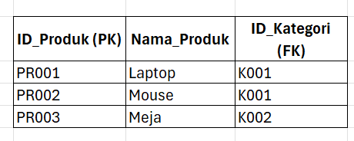
Tabel KATEGORI
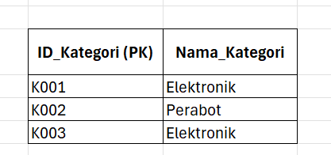
- Pemodelan Fisik: Menerjemahkan skema relasional menjadi struktur tabel fisik menggunakan kode SQL DDL, lengkap dengan Primary Key, Foreign Key, dan constraint validasi
JAWAB:

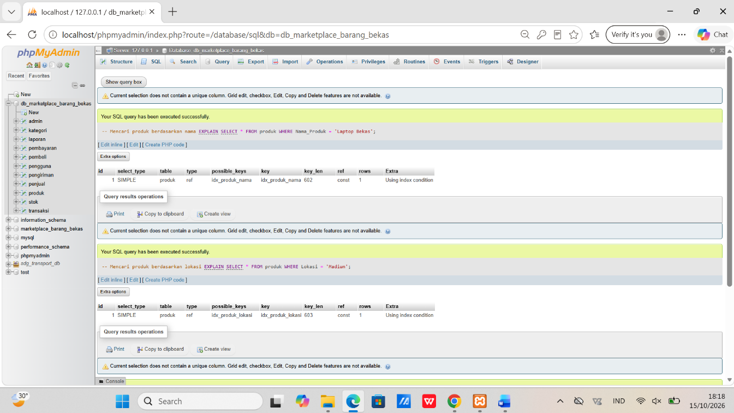

tabel
